Ciudad de México a 25 de octubre de 2016.

¿Cómo leer tu boleto para el FORMULA 1 GRAN PREMIO DE MÉXICO 2016™?

Si eres uno de los afortunados que ya tiene asegurada su entrada al FORMULA 1 GRAN PREMIO DE MÉXICO 2016™, te enseñamos la forma correcta de leer tu boleto para que puedas ingresar al Autódromo Hermanos Rodríguez de la manera más rápida y eficiente.

· En la parte posterior encontrarás el tipo de boleto y la sección/pasillo – incluyendo la fila y asiento correspondiente. Toma en consideración que existen secciones, como la General, que no cuentan con asientos numerados.
· Un poco más abajo encontrarás el número de grada y la puerta de acceso. Recuerda que sólo puedes ingresar por la puerta señalada en el boleto. Por esta razón se habilitará un servicio de transporte que hará paradas en las diferentes puertas del Autódromo Hermanos Rodríguez para tu comodidad.
· En la parte media de cada boleto podrás ver la zona que te corresponde (están dividas por colores). Un poco más abajo se encuentran especificados el día, fecha y hora correspondiente a cada boleto.

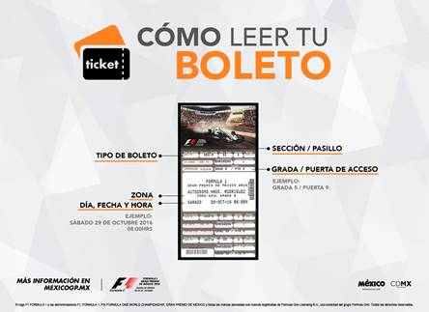

Recuerda que los únicos canales oficiales de venta son el Sistema Ticketmaster (www.ticketmaster.com.mx, Centros Ticketmaster alrededor de la República o al teléfono 5325-9000), la taquilla 7 del Palacio de los Deportes, el equipo de ventas corporativas de Grupo CIE y Grupo Mundomex.

¿Estás listo para vivir la mejor F1ESTA del año con el FORMULA 1 GRAN PREMIO DE MÉXICO 2016™?

Para descargar las imágenes en alta da clic en el siguiente enlace:
https://we.tl/XcRpWx11Xp
-o-

www.mexicogp.mx
Facebook: mexicogp
Instagram/Twitter: @mexicogp
#MexicoGP #F1ESTA #F1EBRE

Contacto:
Francisco Velázquez  fvelazquezc@cie.com.mx  (52 55) 52019089  CIE | Manuel Orvañanos  manuel@bandofinsiders.com  (52 55) 63866686  Band of Insiders

Sobre CIE
Corporación Interamericana de Entretenimiento, S.A.B de C. V.
www.cie.com.mx
Somos la compañía líder en el mercado del entretenimiento fuera de casa en México, Colombia y Centroamérica y uno de los participantes más destacados en el ámbito latinoamericano y mundial en la industria del espectáculo.
A través de un modelo único de integración vertical, el acceso único a una importante red de centros de espectáculos, una base de anunciantes conformada por los principales inversores publicitarios en nuestros mercados, así como por las asociaciones y alianzas estratégicas que hemos establecido con participantes experimentos en la industria global; ofrecemos diversas opciones de entretenimiento de talla mundial, las cuales incluyen conciertos, producciones teatrales, eventos deportivos, familiares, y culturales, entre otros, que cubren las necesidades de tiempo libre y esparcimiento de nuestras audiencias.
Operamos un parque de diversiones y un parque acuático en Bogotá, Colombia. Asimismo, comercializamos el Centro Citibanamex en la ciudad de México, uno de los mayores y más importantes recintos de exposiciones y convenciones en el ámbito internacional. Igualmente, somos reconocidos como el más destacado productor y organizador de eventos especiales y corporativos en México, y operamos uno de los centros de contacto más profesionales y reconocidos en el mercado mexicano.
CIE es una empresa pública cuyas acciones y títulos de deuda cotizan en la Bolsa Mexicana de Valores.

